ИСПОЛЬЗОВАНИЕ СОВРЕМЕННЫХ ОБРАЗОВАТЕЛЬНЫХ ТЕХНОЛОГИЙ В РАЗВИТИИ РЕЧЕВОЙ ДЕЯТЕЛЬНОСТИ УЧАЩИХСЯ I СТУПЕНИ ОБУЧЕНИЯ ОБЩЕГО СРЕДНЕГО ОБРАЗОВАНИЯ НА УРОКАХ АНГЛИЙСКОГО ЯЗЫКА В УСЛОВИЯХ РЕАЛИЗАЦИИ ФГОС НОВОГО ПОКОЛЕНИЯ

«Знание одного языка позволяет войти в коридор жизни, знание двух языков – открывает вам все двери в этом коридоре.»
Франк Смит

Победимова Ф.Ф.
Маликова А.А.
Куркина Ю.Н.

Исходным условием использования современных образовательных технологий является обучение иностранному языку как средство общения и коммуникации для полноценного всестороннего развития обучающихся во взаимодействии с социумом.
Следующим условием является особенность ФГОС нового стандарта общего образования, главной задачей которого является развитие личности ребенка, стремящейся к самоопределению и самореализации.
Третьим условием является новые требования к учителю, которые важны для достижения поставленной задачи. Появилась необходимость обновления структуры, содержания, форм и методов учебного занятия, разработки и реализация технологий педагогической деятельности.
Актуальность и перспективность использования современных образовательных технологий заключается в том, что статус иностранного языка изменился, теперь он является необходимостью для перспективного обучения и будущей работы. Это не просто предмет в школе, а средство коммуникации в различных отраслях. В обозначенных условиях ФГОС основного общего образования регламентирует обязательность формирование коммуникативной компетенции школьника.
Несмотря на развитую систему обучения иностранному языку в начальной школе отмечается нехватка современных интересных методов, технологий обучения.

Структура современной технологией обучения представлена следующими компонентами:
- цель использования той или иной технологии;
- методические разработки;
- система взаимодействия между всеми участниками учебного процесса: учителем и учениками;
- критерии оценивания результатов;
- результаты;
- анализ деятельности учащихся.

Цель современной технологии обучения на уроках английского языка начального звена — это повышение мотивации учащихся говорить на иностранном языке, так как именно этот период является продуктивным и благоприятным для формирования и развития речевой деятельности на иностранном язык, что в свою очередь позволяет формировать личностные компетенции учащихся.
При использовании современных образовательных технологий, кроме предметных компетенций развиваются ценностная, познавательно-учебная, социокультурная, коммуникативная, информационная и здоровьесберегающая компетенции.

К самым продуктивным современным технологиям для детей первой ступени обучения английского языка относятся:

Технология развивающего обучения, которое применяются в виде новых заданий с помощью средств ИКТ, дидактических материалов.
Технология модульного обучения – обучение по модулям, темам, которые содержат все учебные пособия.
Технология проблемного обучения – применяется в виде проектов, экспериментов, самостоятельных заданий по теме.
Интерактивная технология обучения – проводится с помощью интерактивной доски, учебных игр.
Информационно-коммуникационная технология в обучении – применяются в виде разных упражнений, заданий с помощью интернета, компьютерных программ.
Здоровьесберегающая технология –применяются в виде физминуток.

Для обучения английскому языку учеников I ступени используются следующие упражнения, опираясь на технологию развития:

- языковые упражнения – это такой вид, который будет тренировкой языковой деятельности ученика помимо речевой коммуникации;
- условно-речевые упражнения – такие упражнения опираются на ситуативность, имеют чёткие речевые цели, нацелены на условную коммуникацию по заданной теме, помогают сформировать данные навыки;
- речевые упражнения – представляется в виде формирования речевых навыков с применением изученной темы, используется в естественной свободной системе общения.

Интерактивные технологии обучения опираются на взаимодействие учителя и учеников и проходит в форме общения, выстраивания диалога. Интерактивная технология обучения включают в себя такие методы, как:
1) проектный метод – такой метод дает свободу действия учащимся, позволяет проявить творчество при составлении презентации и др.;
2) обучающие игры – позволяют сделать процесс максимально эффективным и интересным и проводится на любом этапе урока. Они могут проводится в разных форматах, как электронных, так и в классе;
3) творческие задания – здесь могут использоваться поделки, фотографии, где ученики используют изученный материал дополняют свои работы нужными элементами на английском языке, подписывают их. Это может быть поздравительная открытка на праздник, день рождение и т.д.
4) групповая работа с раздаточным материалом – такой метод позволяет на уроке разделить учеников на пары, группы, команды дать им карточки, в том числе можно использовать и интерактивную доску. Группа, пара или команда должна разбить карточки по категориям, или сопоставить картинки со словами. Побеждает та команда, группа, кто выполнил задание верно. Данная работа позволяет совершенствовать знания и навыки грамматики, фонетики, увеличивать словарный запас.
5) «мозговой штурм» - такая технология позволяет ввести в новую тему, используя уже имеющиеся знания. При «мозговом штурме» можно использовать загадки, которые ученики должны разгадать, либо вставить недостающее слово для завершения пословицы или произнести скороговорку. Такие задания могут применяться по группам, кто лучше выполнит, та команда и победила. Здесь же по группам можно раздать пословицы на английском языке, а потом перевести их на русский, найти схожие русские пословицы, произнести их. Также можно использовать кроссворды, сканворды на английском языке, ребусы и др.;
6) сюжетно-ролевые игры – такой метод позволяют проработать по сказкам, определённым историям, коммуникативным ситуациям, примерить на себя какую-либо профессию, дело.

Интерактивная технология обучения состоит из двухстороннего обмена информацией между учителем и учениками. Учитель создает условия для работы и направляет деятельность учащихся. К задачам данного подхода обучения относятся:
- участие каждого ученика;
- формирование навыков успешного общения: работать в команде, слушать друг друга;
- развивать навык самостоятельной работы, брать на себя ответственность за результат.

Принципы интерактивног:
- все участники равны;
- не критиковать;
- уважение к ответам учащихся

Примеры интерактивного подхода обучения.

Сюжетно-ролевая игра
Данный метод обучения позволяет моделировать различные ситуации из жизни на уроке (например, повар, продавец, пожарный, полицейский, клоун, доктор и др.). Такая методика позволяет ввести новый материал, закрепить прошлые темы, развивать творческий, актерский потенциал учащихся, что способствует раскрепощению и желанию говорить на иностранном языке. Основная цель сюжетно-ролевой игры на уроках– научить в благоприятной обстановке общаться на английском языке.
Виды ролевых игр
Ролевые игры на уроках английского языка можно разделить на следующие группы: контролируемая, частично контролируемая, свободная. Все зависит от степени вовлеченности учителя в процесс.
Для учеников первой ступени изучения английского языка чаще используются контролируемые игры. Уроки для младших школьников выстраиваются на постоянной помощи педагога, доступного материала, использовании наглядных средств, примеров заданий, их выполнения.

Примеры ролевых игр:

Hide and Seek (УМК Spotlight 2)
Учитель моделирует образец задания, затем дети работают в группах или по командам. Игра по теме «Где мама?» Учитель прячет членов семьи в комнате, учащиеся должны отгадать, где находится мама, папа и т.д.
- Where’s Mummy?
- In the kitchen?
- Yes, she is. / No, she isn’t.
«Miming»
Желающий из класса выходит к доске и показывает какое-либо действие, например, по теме «A day off!» (Spotlight 3). А другие дети должны догадаться и называть по-английски, что он делает. «He is playing a game», «She is making a sandcastle», «He is painting a picture, etc.».

«At the shop»
Разыгрывается по ролям «продавец-покупатель» (“Make a meal of it!”, Spotlight 4.) Участники разбиваются на пары.
- Good afternoon. Can I help you?
- Yes. Can I have a tin of beans, please?
- Yes, of course. Here you are. That’s one pond nine pence, please.
- Here you are. Thank you.
- Have a nice day!

Проектная методика
Данная методика развивает такие учебные навыки как самостоятельность, целеустремленность, трудолюбие; умение ставить задачи и разбивать их на мелкие; работать со словарем; позволяет проявить собственную фантазию и творчество; развивает все виды речевой деятельности: письмо, чтение, слушание и говорение.
Проектные работы для учащихся первой ступени изучения английского языка должны соответствовать уровню знаний и умений учеников, отражать их интересы. Как правило, работы, которые выполняют ребята – это индивидуальная работа по образцу и не выходит за рамки одной лексической темы.
Примеры проектных работ (рис. 1-2): (2 класс)
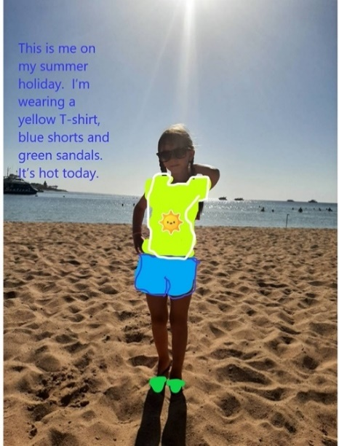
Рис. 1-2 примеры работ учеников по проектной деятельности
Проектная деятельность в начальной школе готовит учащихся к более сложной исследовательской работе в среднем звене.

Применение здоровьесберегающих технологий для детей 2 класса – это проведение физминуткок на английском языке:
Пример:
Hands up! Hands down!
Hands on hips, sit down!
Stand up, hands to the sides -
Bend left, bend right.
Hands on hips,
one, two, three, hop,
one, two, three, stop. Stand still!
Пример физминутки с применением интерактивных технологий можно найти на видео [1].

Использование ИКТ на уроках иностранного языка дает возможность в увлекательной форме овладевать основными способами общения: говорением, чтением, аудированием, письмом с использованием дисков, слайдов, видеороликов, что способствует глубокому усвоению материала.
Применение ИКТ на различных этапах урока позволяет эффективно использовать время. При объяснении нового материала для наглядности используются компьютерные презентации, при обобщении и повторении - интерактивные задания, при защите проектов - компьютерные презентации.
Пример интерактивной игры по теме «Животные» (рис. 3).
Рис.3. Пример интерактивного задания по теме «Животные»

Такое условно-речевое упражнение позволяет не только вовлечь учеников в тему урока, но и опознать верные действия, подобрать необходимое для обезьянки на английском языке. Зелёный кружок убирается на экране, когда ученики выбирают верное действие.
Следующее интерактивное языковое упражнение “Кубик” (рис. 4) направлена на отработку грамматической структуры has got, hasn’t got. Данное упражнение можно выполнять парами или в командах. Ученики бросают кубик. Какая цифра выпадает, под этой цифрой нужно составить предложение с той или иной структурой. Данная игра позволяет отработать различные грамматические структуры.
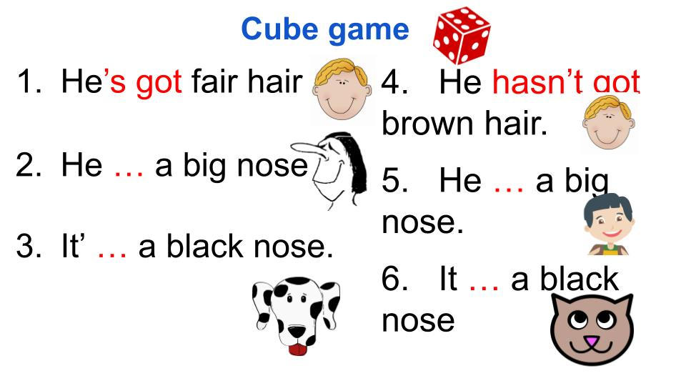
Рис.4. Пример интерактивного упражнения «Кубик»

Такая интерактивная обучающая игра позволит не только отработать структуры has got, hasn’t got , но и быстро выучить части лица, их размеры, наглядное изображение поможет запомнить их расположение.
Также презентации можно использовать для страноведческого материала. Например, изучение национальных игрушек России (рис. 4-5):
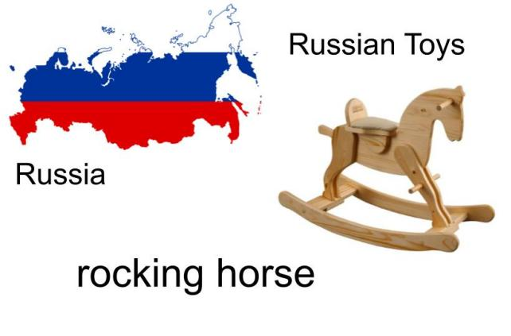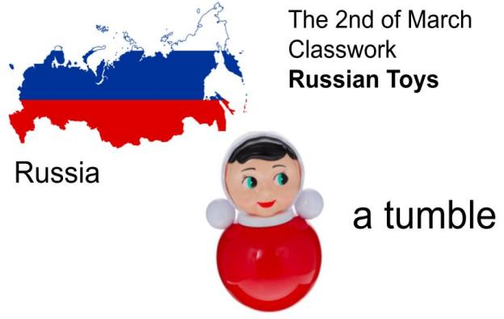
Рис. 4-5. Примеры заданий на изучение российских национальных игрушек
Такие задания помогут не только привить особенности национального колорита по изучению детских игрушек, которые считаются традиционными в России, но и помогут выявить их названия на английском языке. Ученикам интересны такие задания, с помощью картинок они наглядно запоминают и быстро учат их.
Также, изучаются национальные игрушки Великобритании (рис. 6-7):
Рис. 6-7. Примеры национальных игрушек Великобритании

Такие задания помогают изучить учащимся национальные игрушки Великобритании, изучить особенности предпочтений детей другой страны.

Можно использовать упражнением на аудирование и говорение, им будет прослушивание песни «My tree house» с помощью аудио записи, в котором представлены все средства выразительности. Данный вид упражнения хорош тем, что сначала ученики слушают песню, воспринимают на слух, пытаются запомнить, сопровождая ее движениями, а потом произнести сами, произнести правильно слова (приложение 1). При чтении поэтического текста можно с учениками обратить внимание на красоту языка, обсудить тему данного стихотворения, его языковые особенности. Стихи позволяют сформировать творческое отношение к языку.
Чтобы изучить английский язык и привить к нему любовь, стоит формировать навыки письма, можно провести упражнения на тему: «Мy family». Тема семьи очень близка детям младшего возраста, они с удовольствием пишут про маму, папу, бабушек и дедушек, про домашних животных и т.д. Можно придумывать не только упражнения, тексты про семью, но и составлять для учеников всевозможные таблицы, кроссворды, шарады, чтобы закрепить знания английского языка и разнообразить уроки. Так, в упражнении нужно найти правильные названия родных и вписать их в соответствующие графы и ячейки (приложение 2). Таким образом, использование игровых приемов может способствовать эффективному формированию навыков и умений письма.
Для того, чтобы не допустить чрезмерной усталости учеников, провожу смену различных видов деятельности: игровые паузы, соблюдение объема всех видов тестов, разно уровневые, творческие задания, проектные работы, развивающие игры и т.д. Большое внимание уделяется формированию гармоничного психологического климата на уроках и повышению мотивации. Проводятся тематические уроки такие как: День благодарения, Рождественский урок, урок-путешествие, викторина. Также на уроках можно использовать как средство снятия психоэмоционального напряжения кукольный театр при подготовке к предметной неделе, а также к концу учебного года.
В заключение хотелось бы сказать, что разнообразные уроки, частая смена деятельности, неснижаемый темп урока, включение между частями урока физминуток для разминки и закрепления материала способствует повышению трудоспособности, снижают уровень тревожности и укрепляют здоровье учащихся.

- Физминутка для 2 класса по английскому языку. URL: https://www.youtube.com/watch?v=T37bGn0N8x4 (дата обращения: 19.08.2023).

Приложение 1
Пример задания по аудированию и говорению:

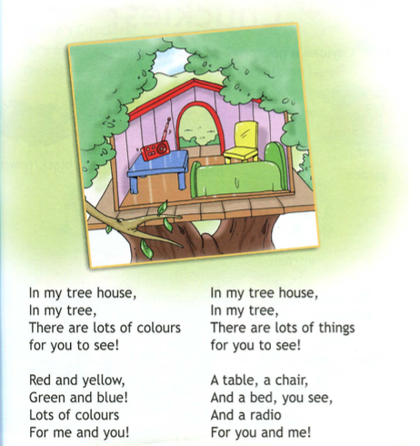

Приложение 2

Пример задания по формированию навыков письма

